ФЕДЕРАЛЬНАЯ СЛУЖБА СУДЕБНЫХ ПРИСТАВОВ

|  |  |  |
| --- | --- | --- |
| **656056,**  **г. Барнаул,**  **ул. Пушкина, 17**  **тел. доверия**  **63-96-92**  **Колл-центр**  **29-59-38** |  | **Главное управление Федеральной службы судебных приставов по Алтайскому краю** |

*31 января 2024 года Пресс-релиз г. Барнаул*

**Банк оштрафован за постоянные звонки жителю Барнаула**

Сотрудники Главного управления ФССП России по Алтайскому краю [привлекли к административной ответственности](https://www.consultant.ru/document/cons_doc_LAW_200497/?ysclid=lrygisc1e8789887838) крупный российский банк за нарушение прав жителя Барнаула.

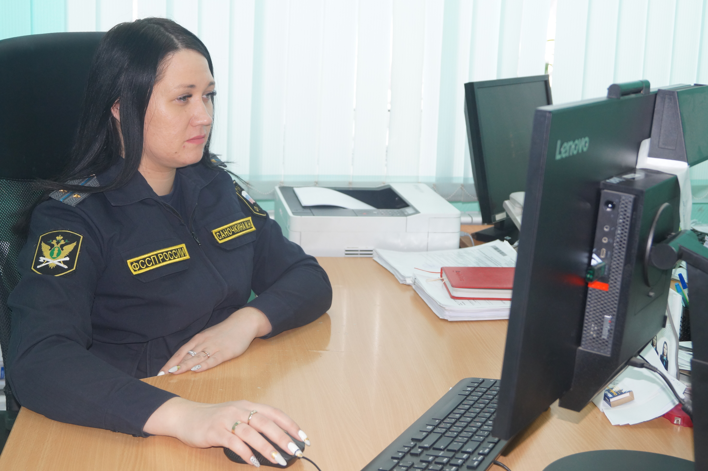

Мужчина не является ни должником, ни созаёмщиком, ни поручителем, но его регулярно беспокоили частыми телефонными звонками и текстовыми сообщениями через «WhatsApp». Как оказалось, мать заявителя взяла кредит, но выплатить весь долг не смогла, поэтому банк решил взыскать оставшуюся сумму по кредиту с помощью сына должника.

Сын должницы просил банк больше его не беспокоить, так как к кредитным обязательствам матери отношения не имеет, никакого согласия на осуществления с ним взаимодействия не давал. Но звонки продолжались, и гражданин обратился в Главное управление ФССП России по Алтайскому краю.

Должностные лица Главного управления, установив обстоятельства дела, составили протокол. Банк признали виновным по [ч. 1 ст. 14.57 КоАП РФ](https://www.consultant.ru/document/cons_doc_LAW_34661/dc08ef1d6c51e501c571c436e082d4e0a975e781/?ysclid=lrygemea1r798319621) (Нарушение требований законодательства о защите прав и законных интересов физических лиц при осуществлении деятельности по возврату просроченной задолженности) и назначили административный штраф в размере 60 тыс. рублей.

**Пресс-служба ГУФССП России по Алтайскому краю**